Laboratorio 1

1. Evidencia pertinente de los resultados de la realización de las actividades de laboratorio con sus respectivos títulos (se sugieren capturas de pantalla).

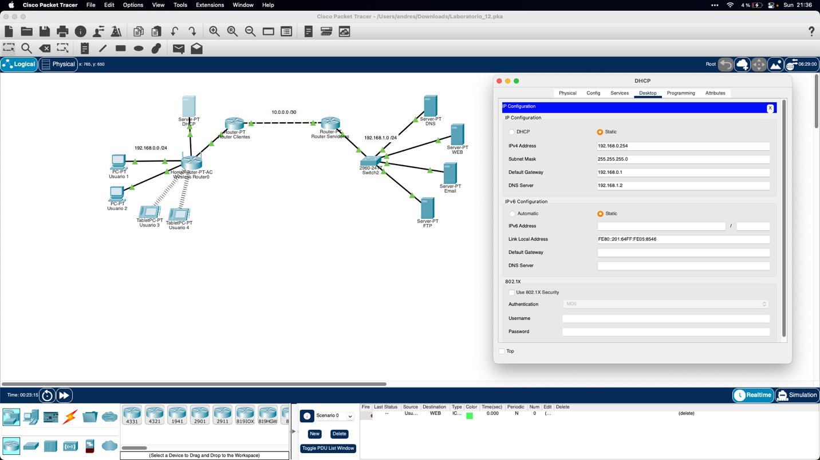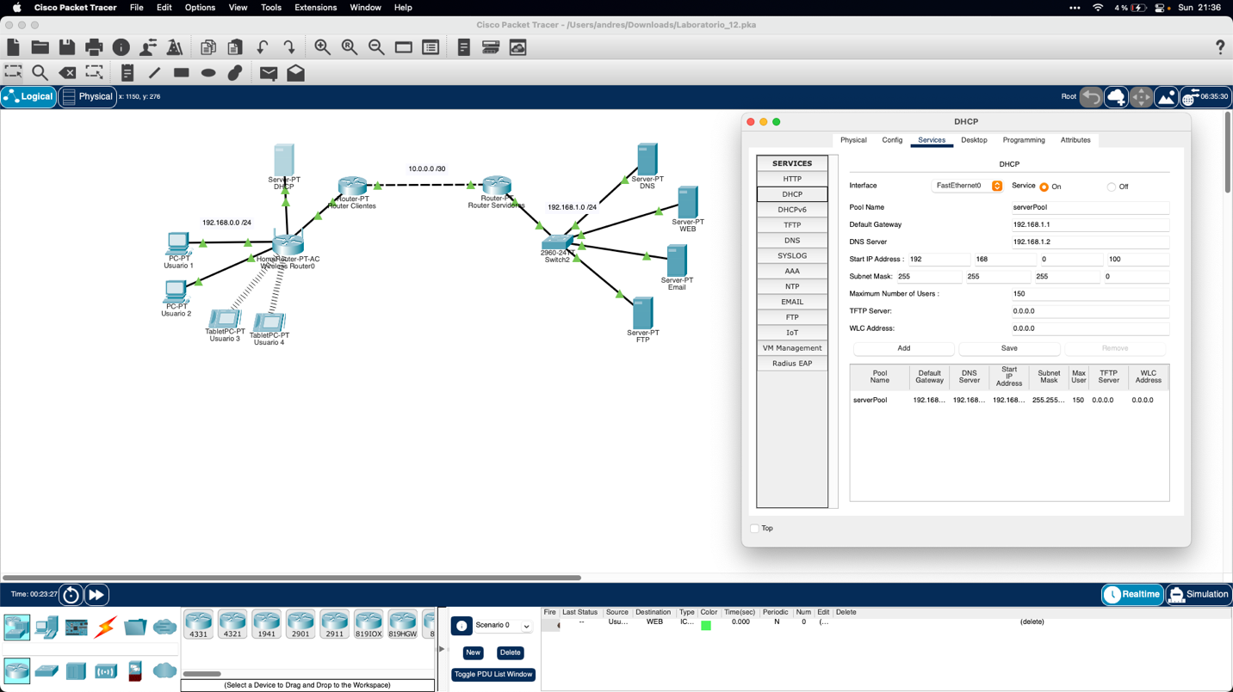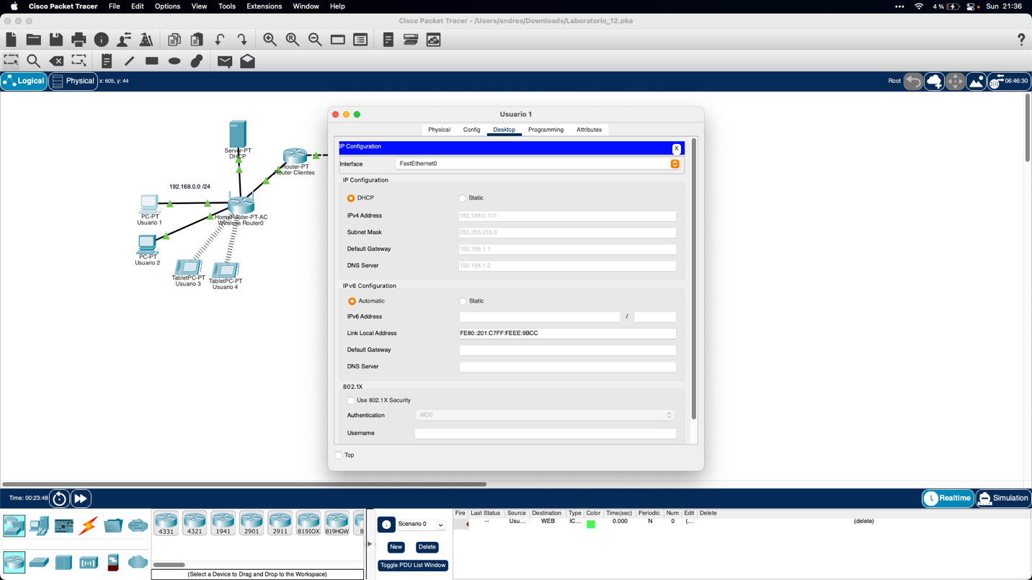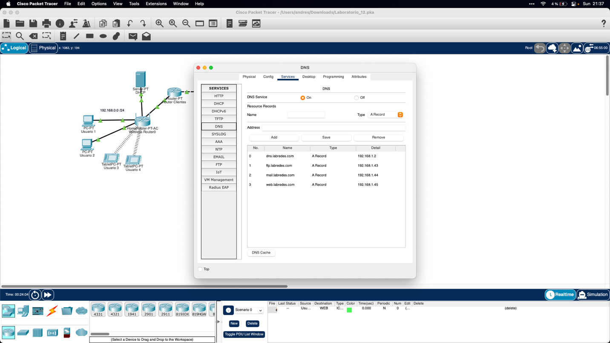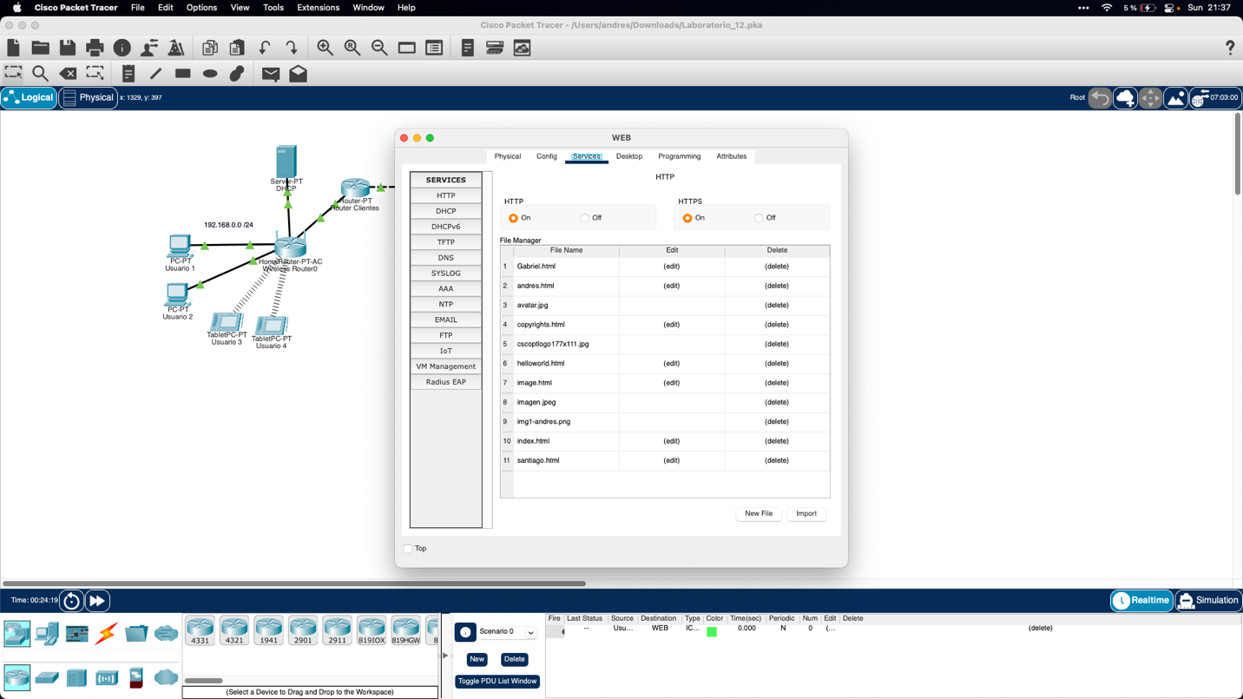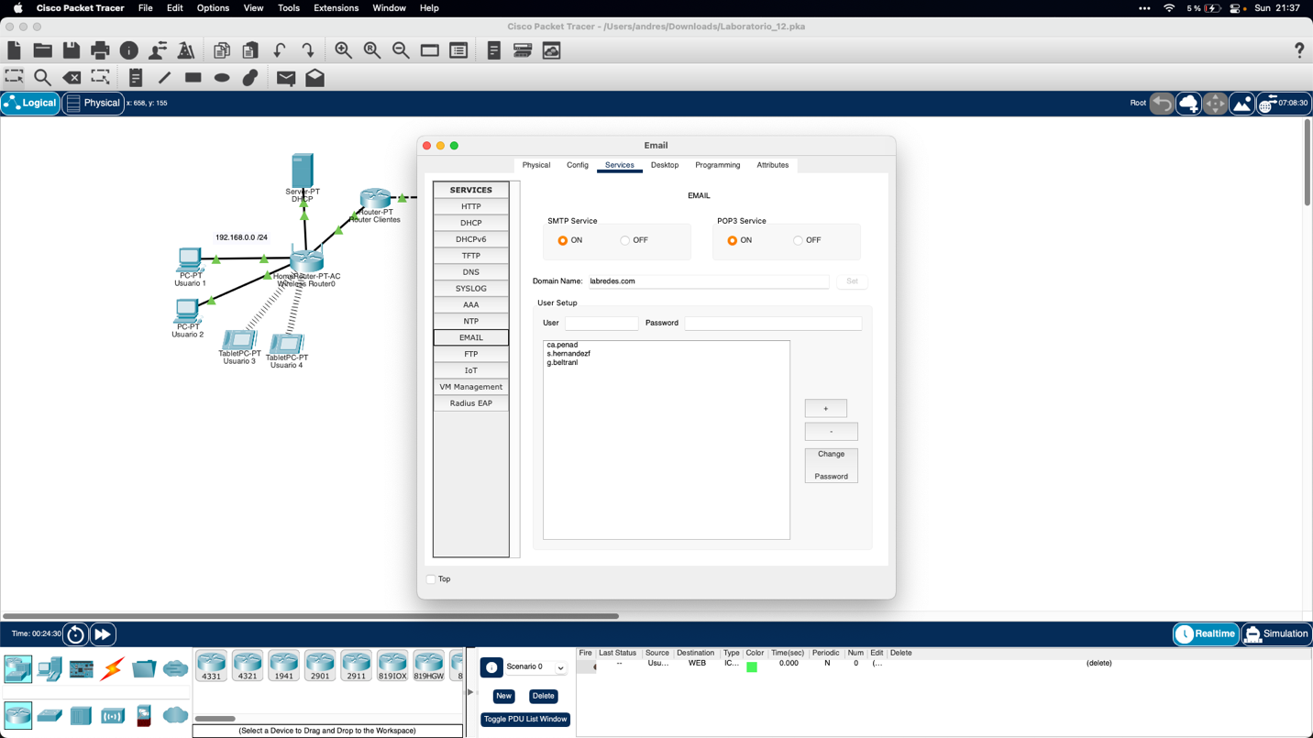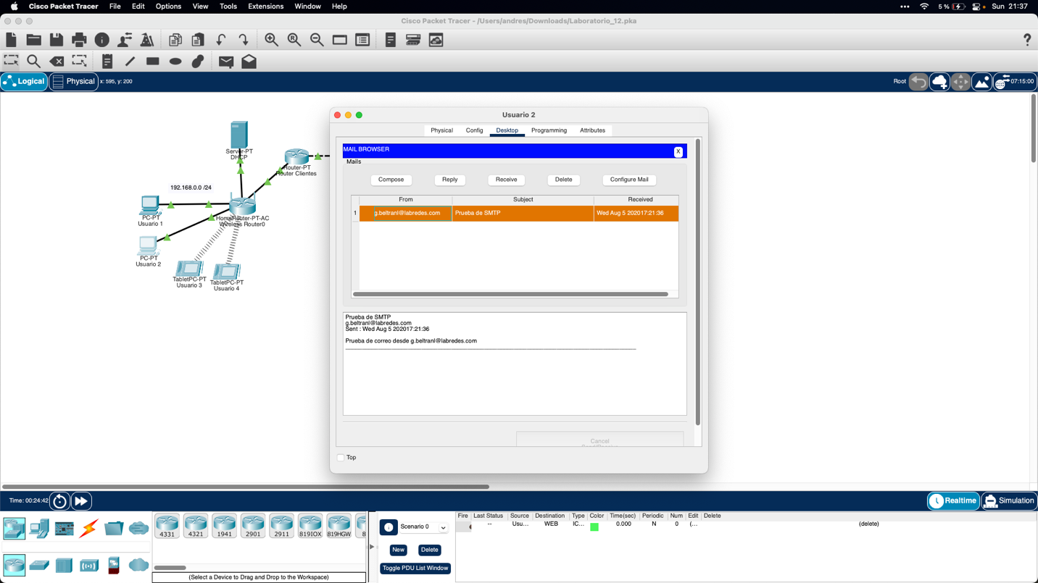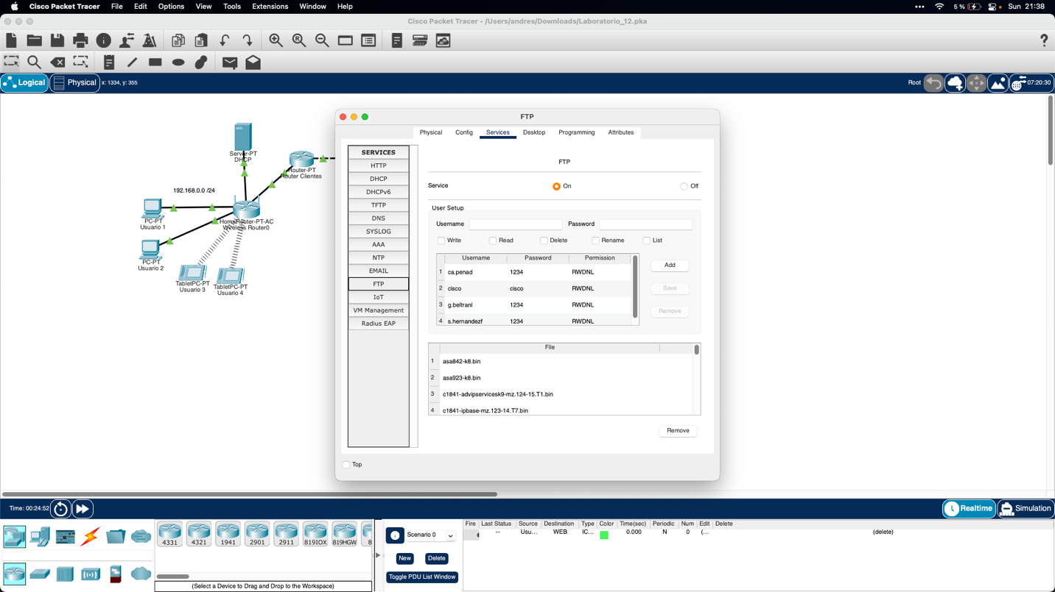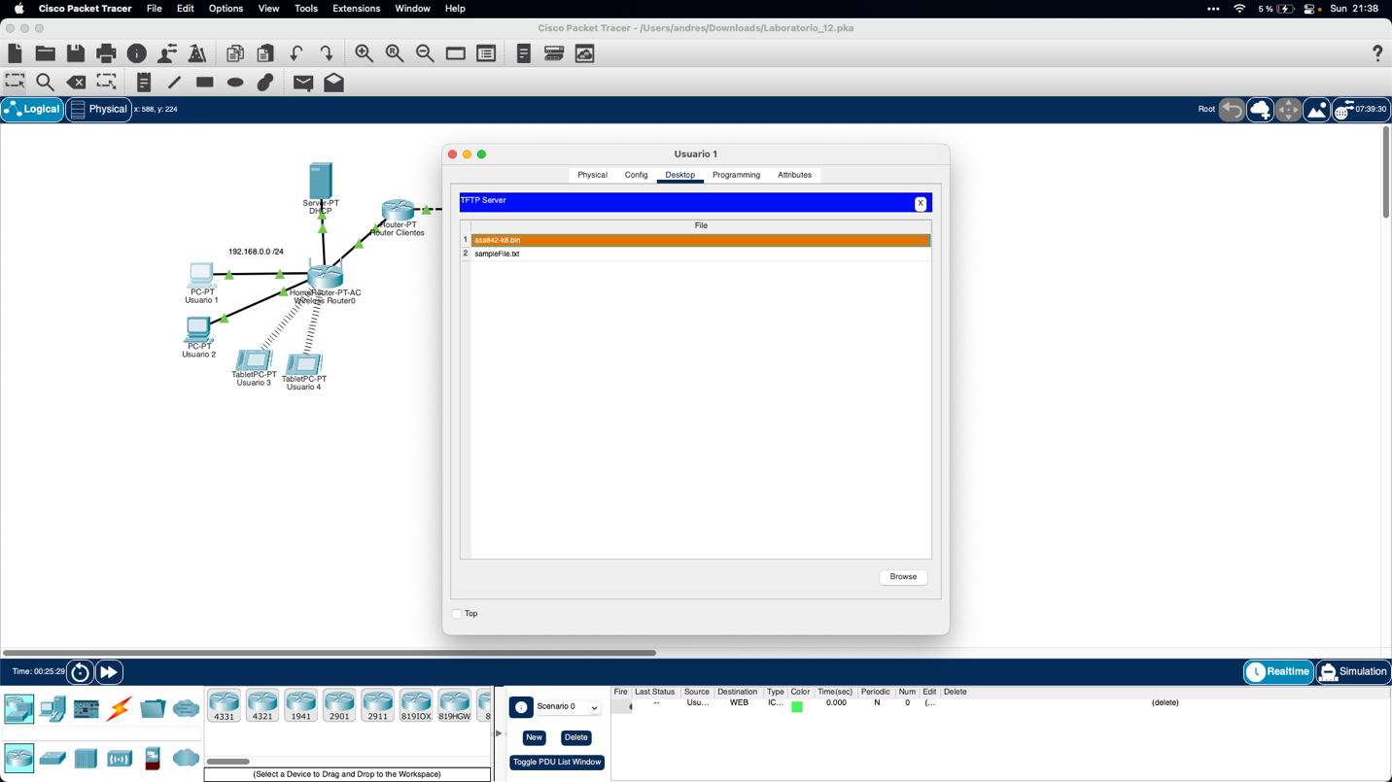

1. Preguntas sección 5
   1. ¿Defina con sus palabras qué es el protocolo ICMP y cuál es su función? basado en su respuesta, explicar por qué se suele perder el primer paquete del comando ping.

ICMP es un protocolo del nivel 3 (capa de red) que se encarga de devolver mensajes que reportan el estado o los problemas sobre los paquetes que son enviados o recibidos en la capa 3 de red, estos paquetes son llamados datagramas. Usualmente el primer paquete del ping se pierde porque al mandar el paquete se tiene que resolver a donde se tiene que mandar y, mientras se hace esta averiguación, se da por perdido el primer paquete. Es por esto que la segunda vez que se hace el ping no pierde el primer paquete.

* 1. Escriba las diferencias que pudieron percibir al realizar las pruebas de conectividad utilizando la URL y la dirección IP.

Al hacer el ping con la URL se demora un poco más para recibir una respuesta del servidor. Sin embargo, aun aparece que está haciéndose el ping a la IP correspondiente. Por lo tanto, asumimos que la demora extra se debe al tiempo que le toma al servidor DNS en traducir la dirección.

* 1. Qué es una PDU?

PDU son las unidades de datos de protocolo, esta contiene un bloque específico de datos que son transferidos a través del modelo OSI. Cada capa del modelo OSI tiene datos específicos que definen como va a ser la unidad y el estado de los datos para esa capa en específico.

* 1. ¿Cuáles son las PDU de las capas de aplicación, transporte, red y enlace de datos?

La PDU de la capa de aplicación (APDU) se llama de forma general “datos” usa protocolos como http, smtp. Pop3. La PDU de la capa de transporte (TPDU) se llama segmento y utiliza los protocolos TCP-UDP La PDU de la capa de red se llama datagrama o paquete, utiliza principalmente el protocolo IP. La PDU de la capa de enlace se llama trama y utiliza protocolos como MAC address

* 1. ¿Una aplicación puede usar más de un esquema de comunicación, ejemplo Cliente-servidor y P2P?

No, hay que escoger una o la otra y cada una trae sus beneficios y desventajas.

* 1. Realice una prueba de ping al servidor ftp.labredes.com desde el equipo del Usuario 1 y el equipo del Usuario 3. ¿A qué atribuye que los resultados de las pruebas difieran tanto?

Los resultados del Usuario 3 toman un poco más de tiempo en retornar la respuesta, una posible explicación es que el Usuario 3 está conectado al router por medio inalámbrico.

* 1. Desde su equipo utilice por consola de comandos la herramienta tracert (Windows) o traceroute (Linux - MAC) apuntando a www.google.com ¿Qué información obtiene?, ¿Cuál es la utilidad de esta herramienta?

Lista los saltos que toma un paquete para llegar de la maquina propia a la IP destino.

Referencias:

<https://www.sapalomera.cat/moodlecf/RS/1/course/module3/3.3.1.2/3.3.1.2.html>

<https://techlib.net/definition/pdu.html>

<https://www.ionos.es/digitalguide/servidores/know-how/que-es-el-protocolo-icmp-y-como-funciona/>